logoZUSnoweRozwiniecie

***Projekt z ZUS*ZRÓB PRACĘ, KTÓRA WYJAŚNI, DLACZEGO UBEZPIECZENIA SPOŁECZNE SĄ WAŻNE,** **LUB NAWIĄZUJĄCEJ DO JUBILEUSZU 85-LECIA ZUS**

**WYBIERZ JEDNĄ Z TRZECH FORM:**

PLAKAT KOMIKS

[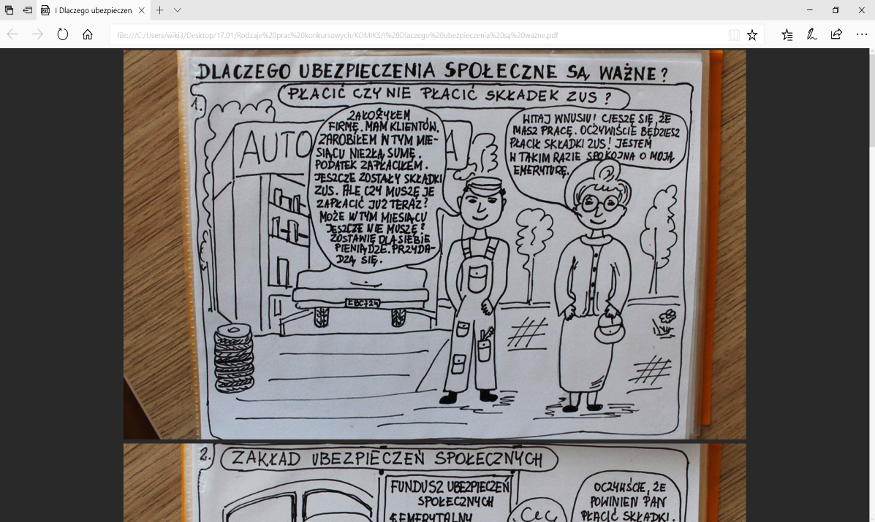](17.01/Rodzaje%20prac%20konkursowych/KOMIKS/I%20Dlaczego%20ubezpieczenia%20są%20ważne.pdf)

**FILM**

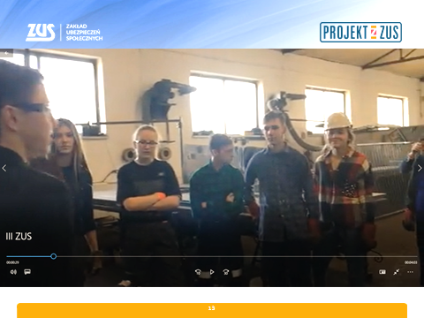

**Masz czas do 8 kwietnia 2020 r.   
Skontaktuj się z Twoim wychowawcą!   
Na najlepsze prace czekają nagrody rzeczowe.**